**Работа в Атраксе через УТЛ**

Для работы с платформой Атракс теперь достаточно произвести несколько простых действий в УТЛ для зарегистрированных в Атраксе пользователей программы. Заходить на саму платформу теперь не требуется.

**- Подготовительный этап проводит один сотрудник из обособленного подразделения, наделенный соответствующими правами. Руководитель ОП должен назначить ответственного сотрудника и сообщить его ФИО в группу УТЛ, после чего ему дадут соответствующие права.**

Необходимо заполнить данные для Атракса во всех местных и региональных направлениях грузов. Открываем раздел Справочная информация/направления/ направления грузов и заходим для заполнения поочередно в каждое направление:

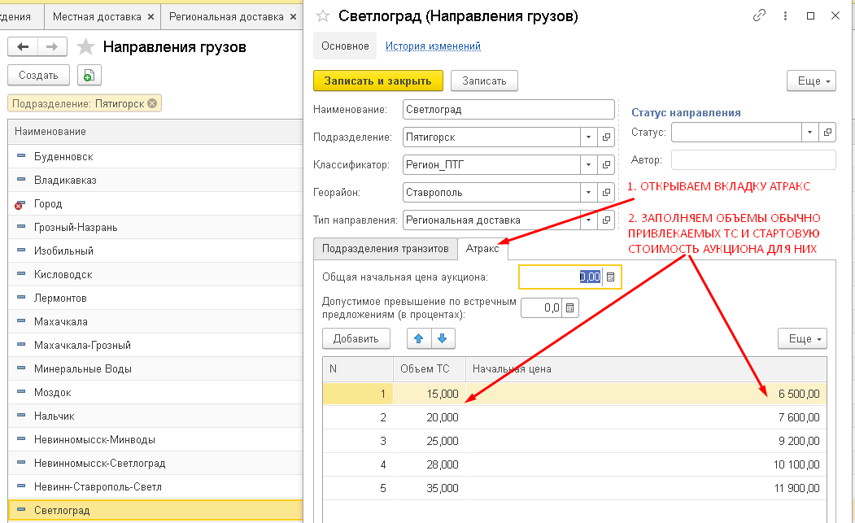

В зависимости от требуемого полезного объёма ТС, аукцион автоматически будет запускаться с нужной стоимостью, если она разная. Можно установить общую начальную цену аукциона, если она независимо ни от чего должна быть одинаковой. **ВАЖНО:** **в едином направлении Город устанавливать общую начальную цену ЗАПРЕЩЕНО, т.к. она установится для всех подразделений!!!**

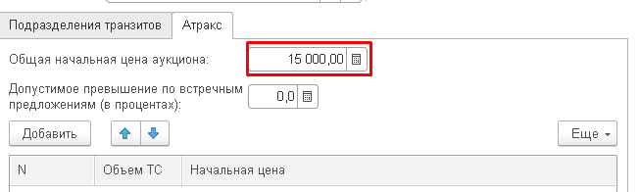

Ниже заполняем точки доставки – те населенные пункты, в которых возможна выгрузка в рамках данного направления – это могут быть как города, так и села/станицы. **ВАЖНО: населенные пункты заносятся строго по порядку следования ТС – так как проходит через них маршрут**. При занесении мелких населенных пунктов (НП) впереди указываем регион, а через запятую НП. *Пример: Ставропольский край, ст. Суворовская.* Если регион не указать, на Атраксе может запуститься аукцион в другой регион, в котором присутствует такой же НП.

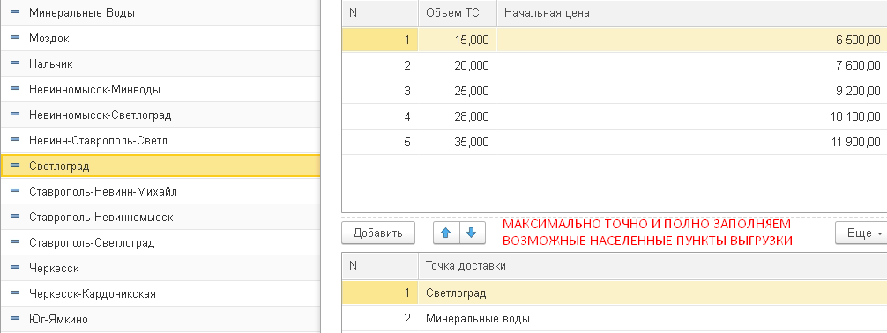

**- Создание заявки**

Нажимаем в УТЛ на кнопку создания заявки и заполняем сначала дату и время подачи, а также объём груза и количество точек – ВАЖНО (!), после этого переходим к остальным данным:

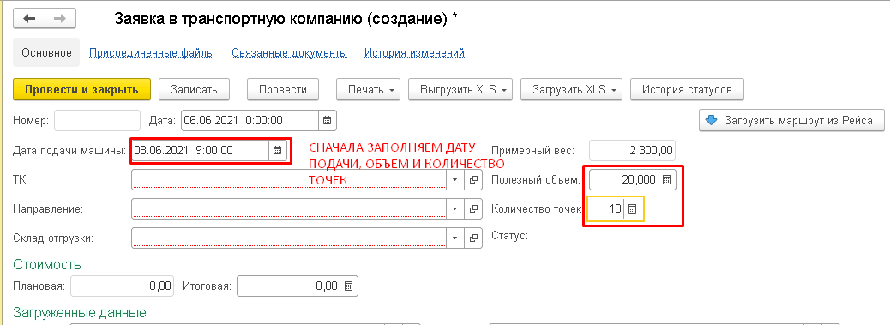

**Если объём заполнить после того, как будет выбрано направление и склад отгрузки, то при разной стартовой стоимости полезного объёма будет запускаться аукцион по минимальному объёму груза из справочника цен по данному направлению в программе.**

Вместо транспортной компании выбираем «Атракс аукцион».

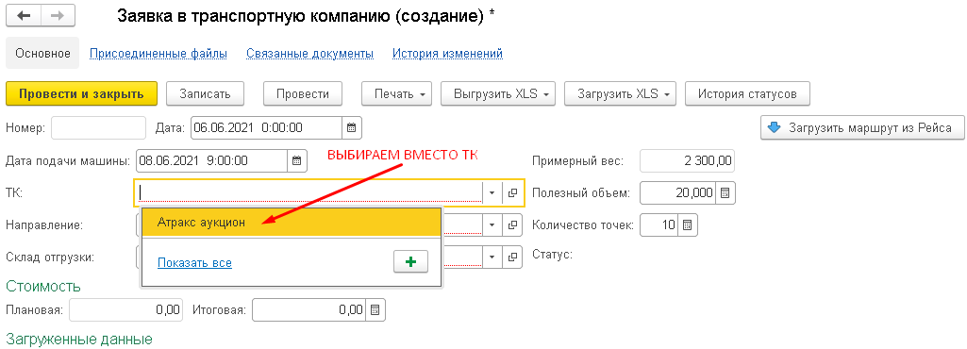

Далее, как обычно, заполняем направление и склад отгрузки. Проводим заявку, после чего раскрываем раздел АТРАКС

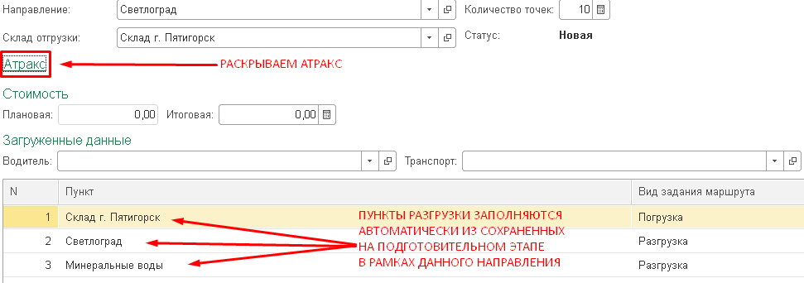

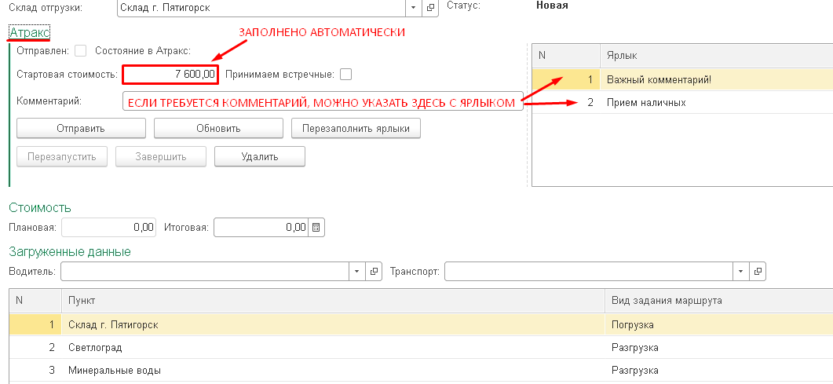

Добавлена возможность выбирать программу: малотоннаж (до 45 кубов), контейнер, фура, пополнение (пополнение использовать только для Москвы и Ямкино, иначе аукционы обычным перевозчикам видны не будут) . Если не выбрать ни одну программу и время запуска, то по умолчанию для полезного объёма менее 45 кубов проставится «малотоннаж» и 60 минут – время аукциона. Если объём груза более 45 кубов, то без выбора вручную программ «фура» или «контейнер» запуск аукциона в Атракс невозможен. Желательно при этом установить время аукциона – 240 минут.

Стартовая стоимость заполняется автоматически, исходя из полезного объёма ТС и стартовых цен, занесенных ранее в направление. Плановая и итоговая стоимость на этапе запуска должны быть пустыми. При запуске «принимаем встречные» можно отмечать по необходимости. Можно указать комментарий и присвоить ему ярлыки «важный» и/или приём наличных (отметить галочкой в соответствующей строке ярлыка). Далее нажимаем кнопку «отправить». И аукцион запускается в Атраксе.

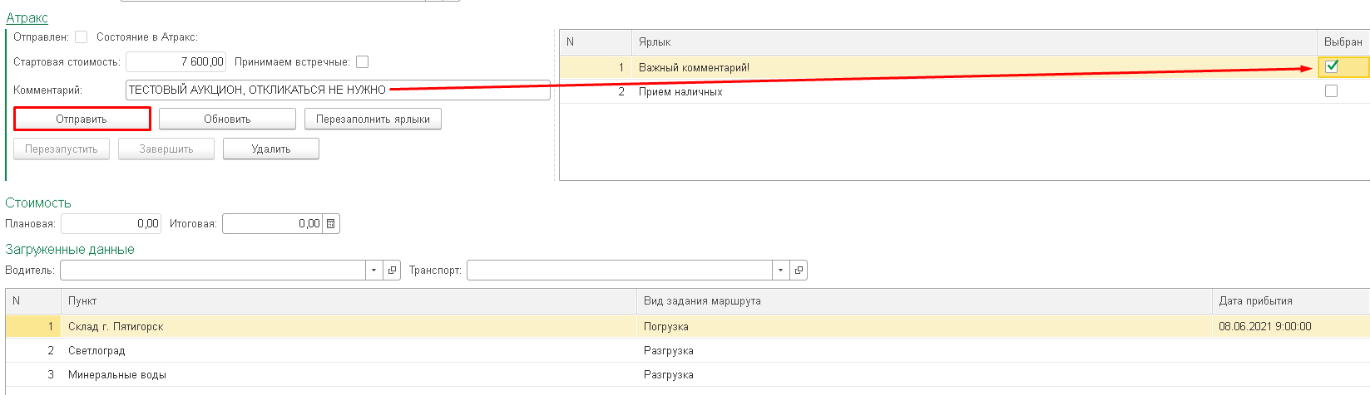

Если после запуска есть необходимость отредактировать комментарий, либо изменить/добавить ярлык, можно воспользоваться кнопкой «перезаполнить ярлыки» - сначала меняем, потом нажимаем. Настройками УТЛ предусмотрен автоматический процесс запуска встречных. При экстренной необходимости запустить встречные проставляем соответствующую отметку и нажимаем кнопку «обновить».

**ВАЖНО: при наличии подходящего встречного предложения от ТК, выделяем его и нажимаем запуск по встречному предложению.** Аукцион будет запущен с выбранной цены, при этом возможность делать встречные предложения будет недоступна, а ТК, с чьего предложения запущен аукцион, будет по умолчанию лидером аукциона, и если никто не откликнется за меньшую стоимость, выиграет аукцион. При этом аукцион на базе встречного запустится на тот же самый период времени, что и первоначально. Изменить это через УТЛ без удаления заявки из Атракса невозможно.

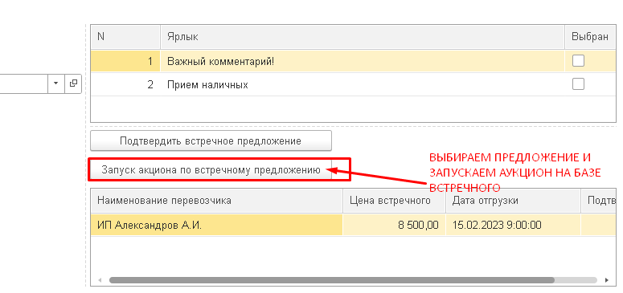

Отслеживать состояние аукциона можно как в УТЛ, так и по уведомлениям на e-mail создателю аукциона.

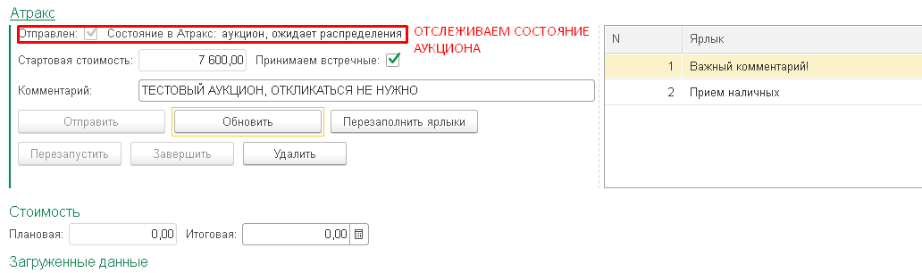

При отказе выигравшей ТК можно перезапустить аукцион, а при необходимости удалить аукцион – удаляем ТОЛЬКО через УТЛ (при этом пустой рейс надо будет расформировать отдельно).

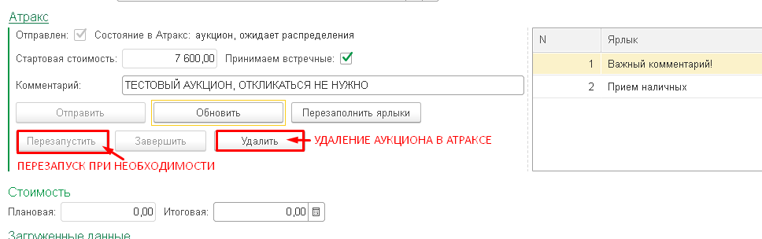

При первом отклике ТК на аукцион запускается отсчет - 60 минут до определения победителя, в этот период другие ТК могут снизить цену за перевозку, и каждый новый отклик на аукцион продлевает его автоматически ещё на 2 минуты.

После того как аукцион завершится, ТК-победитель подтверждает данные водителя и ТС на сайте в течение 3-х часов, и в УТЛ автоматически встает ТК вместо «Атракс аукцион». Статус заявки при этом будет «Получены данные Атракс», а загруженные данные – Водитель Атракс и ТС Атракс.

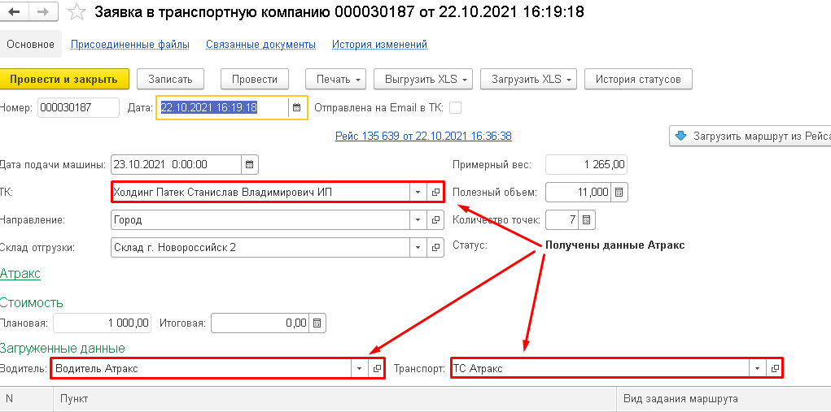

Далее идет стандартная работа с заявками: отправка заявки в ТК, подгрузка данных из заявки, смена статуса на «Получены данные ТК» и т.д. **ВАЖНО: отправлять заявки для заполнения в ТК можно только тогда, когда в заявке встанет ТК вместо Атракс аукцион.**

После завершения рейсов завершать аукционы на Атракс вручную не нужно. Смена статусов происходит автоматически.

Таким образом, мы избавляемся от необходимости вручную создавать, заполнять, запускать, отслеживать и завершать аукционы на сайте Атракс, и отдельно создавать заявки в УТЛ. Все данные объединены и связаны обменом Атракс/УТЛ при минимальном заполнении данных, что значительно ускоряет и упрощает работу с аукционами.

**ВАЖНОЕ ДОПОЛНЕНИЕ К ИНСТРУКЦИИ**

**Средняя стартовая стоимость – новый функционал**

Еженедельно по воскресеньям происходит автоматический перерасчет средней стартовой стоимости в Атракс по всем направлениям и подразделениям в зависимости от объёма ТС на основании данных по разыгранным аукционам за последние 6 месяцев. За основу берется именно плановая стоимость из заявок со статусами «сформирована» и «загружена». Руками менять стартовую стоимость в направлениях теперь нельзя!

Если потребуется, можно завести ТС с другими объёмами и стартовой ценой в нужное направление.